Wydział Prasowy
Biuro Komunikacji i Promocji
e-mail: media@pkp.pl

KOMUNIKAT PRASOWY PKP S.A.
Warszawa, 12.09.2017 r.

Podsumowanie akcji „Kolej na Ciebie – uratuj życie!”

Wczoraj na dworcu Gdynia Główna odbyła się ostatnia odsłona trzymiesięcznej, wakacyjnej akcji „Kolej na Ciebie – uratuj życie!”. W ramach programu przed wybranymi 10 dworcami można było oddać krew lub zarejestrować się jako potencjalny dawca szpiku kostnego. Wśród organizatorów akcji znalazły się Fundacja Grupy PKP i spółki Grupy PKP.
Akcja „Kolej na Ciebie” miała na celu nie tylko promowanie honorowego krwiodawstwa i dawstwa szpiku kostnego, ale również zwiększenie świadomości w zakresie ochrony zdrowia i promowanie dobrych wzorców postaw społecznych. Wydarzenia zorganizowano na dworcach: Warszawa Zachodnia, Wrocław Główny, Szczecin Główny, Kraków Główny, Gdańsk Główny, Bydgoszcz Główna, Opole Główne, Rzeszów Główny, Łódź Fabryczna i Gdynia Główna. Przed każdym z budynków pojawiły się specjalne krwiobusy, w których można było oddać krew. Przy odrębnych stanowiskach wolontariusze DKMS rejestrowali natomiast potencjalnych dawców szpiku.

Działaniom towarzyszyła specjalna akcja promocyjna. Przygotowane wcześniej spoty wyświetlane były w pociągach PKP Intercity i na monitorach przy kasach biletowych. Na dworcach można było znaleźć plakaty i ulotki informujące i zachęcające do udziału w wydarzeniu.

W ramach akcji udało się zebrać niemal 69 litrów krwi. Zarejestrowało się również 95 potencjalnych dawców szpiku.

- „Kolej na Ciebie – uratuj życie” to przykład inicjatywy, która bardzo dobrze wpisuje się w prospołeczną działalność Grupy PKP. Nasze dworce kolejowe, ze względu na duże potoki pasażerskie, stanowią doskonałą przestrzeń pod organizację tego typu akcji – mówi Krzysztof Mamiński, Prezes PKP S.A. – Kolejarze po raz kolejny udowodnili, że potrafią pomagać potrzebującym – dodaje.

Najwięcej chętnych do oddawania krwi i rejestracji jako dawca szpiku odnotowano we Wrocławiu.
Organizatorami akcji były Fundacja Grupy PKP, spółki Grupy PKP, Fundacja DKMS, Narodowe Centrum Krwi, Centrum Poltransplant, Niezależne Zrzeszenie Studentów, Spółka PKS Polonus i Kolejarska Służba Krwi. Patronat nad akcją objęło Ministerstwo Infrastruktury i Budownictwa oraz Ministerstwo Zdrowia.

***
Film dotyczący akcji: https://www.youtube.com/watch?v=1DJATYIaH5c

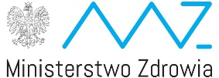
Patroni:

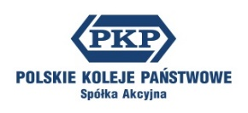
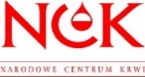
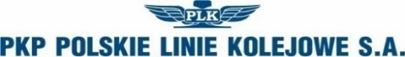
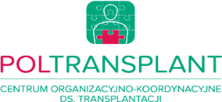
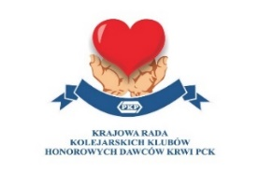
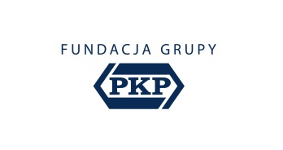
Organizatorzy:

